  - ΠΡΟΕΔΡΕΙΑ

Αναστασόπουλος Ιωάννης
Ορθοπαιδικός Χειρουργός
Συντονιστής Διευθυντής Ορθοπαιδικής Κλινικής, Νοσ. Παίδων «Αγίας Σοφίας»

Δημητριάδης Δημήτρης
Ορθοπαιδικός Χειρουργός
Διευθυντής Ορθοπαιδικής Κλινικής, Νοσοκομείου «Μητέρα»

Κατσαρού Ευσταθία
Παιδονευρολόγος, Πρόεδρος Ελληνικής Παιδονευρολογικής Εταιρείας
Διευθύντρια Νευρολογικής Κλινικής, Νοσ. Παίδων « Π. & Α. Κυριακού»

Μιχαήλ Ξανθή
Φυσίατρος, Πρόεδρος Ελληνικής Εταιρείας Φυσικής Ιατρικής & Αποκατάστασης
Καθηγήτρια ΑΤΕΙ Αθηνών

Παπαγγελόπουλος Παναγιώτης
Καθηγητής Ορθοπαιδικής , Ιατρικής Σχολής Πανεπιστημίου Αθηνών
Α΄ Ορθοπαιδικής Κλινικής Νοσοκομείου «Αττικόν»

Σακάς Δαμιανός
Καθηγητής Νευροχειρουργικής, Ιατρικής Σχολής Πανεπιστημίου Αθηνών
Νευροχειρουργικής Κλινικής Πανεπιστημίου Αθηνών «Θεραπευτήριο Ευαγγελισμός»

Σουκάκος Παναγιώτης
Ομότιμος Καθηγητής Ορθοπαιδικής
Ιατρικής Σχολής Πανεπιστημίου Αθηνών

Φλίγγερ Ιωάννης
Ορθοπαιδικός Χειρουργός
Επιμελητής Α΄, Α΄Ορθοπαιδικής Κλινικής, Νοσοκομείου Παίδων «Αγίας Σοφίας»

ΟΜΙΛΗΤΕΣ

Theologis Tim
Consultant Orthopaedic Surgeon
Nuffield Orthopaedic Centre NHS Trust

Αλιγιζάκης Αγησίλαος
Ορθοπαιδικός Χειρουργός,
Διδάκτωρ του Πανεπιστημίου Κρήτης

Βανέζης Θανάσης
Εμβιομηχανικός
Κέντρου Ανάλυσης Βάδισης & Κίνησης ΕΛΕΠΑΠ Αθηνών

Δάρρας Νίκος
Εμβιομηχανικός
Κέντρου Ανάλυσης Βάδισης & Κίνησης ΕΛΕΠΑΠ Αθηνών

Δημακόπουλος Ρήγας
Φυσικοθεραπευτής
Υποψήφιος Διδάκτωρ Ιατρικής Σχολής, Πανεπιστημίου Θεσσαλίας

Καραβόλιας Χρήστος
Ορθοπαιδικός Χειρουργός
Επιμελητής Α΄ Ορθοπαιδικής Κλινικής Γενικού Νοσοκομείου Ρόδου

Μεταξιώτης Δημήτρης
Διευθυντής Ορθοπαιδικής Κλινικής Νοσοκομείου Παπαγεωργίου Θεσ/κης
Υπεύθυνος Εργαστήριου Ανάλυσης Βάδισης, ΕΛΕΠΑΠ Θεσ/κης

Νεστορίδης Χρήστος
Φυσίατρος
Επιστημονικός Διευθυντής ΕΛΕΠΑΠ

Παντελής Στάθης
Νευρολόγος, Υπεύθυνος του Ιατρείου Κινητικών Διαταραχών
& Παρκινσονισμού Νευρολογικής Κλινικής του 1^{ου} Νοσοκομείου ΙΚΑ

Παπαβασιλείου Αντιγόνη
Παιδονευρολόγος
Συντονίστρια Διευθύντρια Νευρολογικής Κλινικής, Γεν. Νοσ. Παίδων Πεντέλης

Πασπαράκης Δημήτρης
Ορθοπαιδικός Χειρουργός, Κέντρου Ανάλυσης Βάδισης& Κίνησης ΕΛΕΠΑΠ
Συντονιστής Διευθυντής Β’ Ορθ/κής Κλινικής, Νοσ. Παίδων « Π.& Α. Κυριακού»

Πενταράκης Μανούσος
Ορθοπαιδικός Χειρουργός
Κέντρου Ανάλυσης Βάδισης & Κίνησης ΕΛΕΠΑΠ Αθηνών

Στράντζαλης Γιώργος
Αναπληρωτής Καθηγητής Νευροχειρουργικής
Νευροχειρουργικής Κλινικής Πανεπιστημίου Αθηνών «Θεραπ. Ευαγγελισμός»

Ταμβίσκος Αντώνης
Ορθοπαιδικός Χειρουργός
Εξωτερικός συνεργάτης Νοσοκομείων «Mediterraneo» και «Ντυνάν»

Τζιομάκη Μάγδα
Φυσικοθεραπεύτρια NDT
Κέντρου Ανάλυσης Βάδισης & Κίνησης ΕΛΕΠΑΠ Αθηνών
Γραμματεία: Χριστίνα Λεονάρδου
Τηλ.: 210 7212780 e-mail elepapgm@elepap.gr

Χρυσός Χορηγός

Χορηγίες Υποστήριξης

Με την ευγενική χορηγία

ΕΠΙΣΤΗΜΟΝΙΚΕΣ ΕΚΔΗΛΩΣΕΙΣ ΕΛΕΠΑΠ
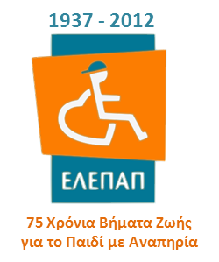
ΠΡΟΓΡΑΜΜΑ
ΕΠΕΤΕΙΑΚΗΣ ΗΜΕΡΙΔΑΣ
Σάββατο, 5 Μαΐου 2012
Athens Imperial Hotel

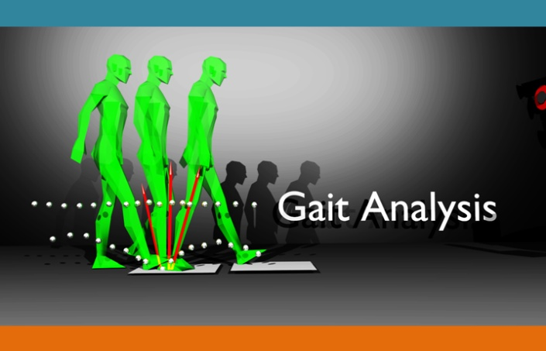

«10 ΧΡΟΝΙΑ ΛΕΙΤΟΥΡΓΙΑΣ
ΚΕΝΤΡΟΥ ΑΝΑΛΥΣΗΣ ΒΑΔΙΣΗΣ & ΚΙΝΗΣΗΣ
ΤΗΣ ΕΛΕΠΑΠ ΑΘΗΝΩΝ»

Υπό την αιγίδα του
Υπουργείου Υγείας
& Κοινωνικής Αλληλεγγύης

Η συμμετοχή είναι δωρεάν www.elepap.gr

ΧΑΙΡΕΤΙΣΜΟΣ ΠΡΟΕΔΡΟΥ ΕΛΕΠΑΠ

Αγαπητοί φίλοι και φίλες,

Σας προσκαλούμε να συζητήσουμε στην Επετειακή Ημερίδα του Κέντρου Ανάλυσης Βάδισης και Κίνησης της ΕΛΕΠΑΠ Αθηνών για την 10χρονη προσφορά του στην αξιολόγηση και αντιμετώπιση των κινητικών προβλημάτων σε παιδιά και ενήλικες.
Θα παρακολουθήσετε παρουσιάσεις απόδιακεκριμένους επιστήμονες καθώς και από στελέχη της ΕΛΕΠΑΠ για τις τελευταίες εξελίξεις του χώρου και για τις συνεργασίες μας στην έρευνα.
Η δική σας παρουσία και ενεργή συμμετοχή είναι οι σημαντικότεροι παράγοντες της επιτυχίας της ημερίδας μας.
Σας ευχαριστούμε θερμά
Μαριάννα Μόσχου

ΕΠΙΣΤΗΜΟΝΙΚΗ ΕΠΙΤΡΟΠΗ

Πρόεδρος
Χαϊδάς Σταύρος
Μέλη
Αδάμ Ελένη
Δάρρας Νικόλαος
Κατάμμη Χρισταλένα
Νεστορίδης Χρήστος
Πασπαράκης Δημήτρης
Πενταράκης Μανούσσος
Σκουτέλη Ελένη
Σταυροπούλου Ευγενία

ΟΡΓΑΝΩΤΙΚΗ ΕΠΙΤΡΟΠΗ

Μόσχου Μαριάννα
Μαρούγκα-Κατσουρίδη Χριστίνα
Παλιγγίνη Αθηνά
Νεστορίδης Χρήστος
Πασπαράκης Δημήτρης
Δάρρας Νικόλαος
Τζιομάκη Μάγδα

ΠΡΟΓΡΑΜΜΑ

08:45-09:00 Εγγραφές
09:00-09:15 Χαιρετισμοί
Μόσχου Μαριάννα, Πρόεδρος ΕΛΕΠΑΠ
Μπόλαρης Μάρκος, Υφυπουργός Υγείας
& Κοινωνικής Αλληλεγγύης
Σερέτης Ανδρέας, Πρόεδρος ΚΕΣΥ

09:15-10:15 1^{η} Συνεδρία
►«Η Ανάλυση Βάδισης & Κίνησης στην Ελλάδα, Παράθυρο στον χρόνο»
Πασπαράκης Δημήτρης
Προεδρείο: Σουκάκος Παναγιώτης
Δημητριάδης Δημήτρης

►«Αξιοπιστία και κλινική εφαρμογή της Ανάλυσης Βάδισης»
TheologisTim
►«Η Ανάλυση Βάδισης στην αξιολόγηση της επίδρασης της αλλαντικής τοξίνης»
Παπαβασιλείου Αντιγόνη

10:15-11:15 2^{η} Συνεδρία
Προεδρείο: Σακκάς Δαμιανός
Κατσαρού Ευσταθία

►«Η συνεισφορά της Ανάλυσης Ισορροπίας και Βάδισης στην πληρέστερη εκτίμηση των αποτελεσμάτων της εν τω βάθει εγκεφαλικής διέγερσης για την αντιμετώπιση της νόσου του Πάρκινσον»
Στάθης Παντελής
►«Ιδιοπαθής Υδροκέφαλος: Προεγχειρητική και μετεγχειρητική αξιολόγηση»
Στράντζαλης Γιώργος

►«Τρισδιάστατη Κινηματική, Κινητική και ΗΜΓκή
ανάλυση του κρητικού χορού “Σούστα”»
Αλιγιζάκης Αγησίλαος
►«Μεταβολές των κινηματικών χαρακτηριστικών κατά
τα πρώτα στάδια της βάδισης σε παιδιά με Σπαστική Διπληγία»
Δημακόπουλος Ρήγας

11:15-11:45 Διάλειμμα
11:45-12:45 3^{η} Συνεδρία
Προεδρείο: Αναστασόπουλος Ιωάννης
Φλίγγερ Ιωάννης

►«Μελέτη Ανάλυσης Κίνησης και Ισορροπίας στην αποκατάσταση του πρόσθιου χιαστού»
Καραβόλιας Χρήστος
►«Αξιολόγηση αποκλίσεων και ασυμμετρίας βάδισης
σε ασθενείς με ρήξη πρόσθιου χιαστού»
Ταμβίσκος Αντώνης
►«Πελματογραφική αξιολόγηση»
Πενταράκης Μανούσος
►«H Ανάλυση Κίνησης στην ΕΛΕΠΑΠ Θεσσαλονίκης»
Μεταξιώτης Δημήτρης

12:45-14:00 4^{η} Συνεδρία
Προεδρείο: Παπαγγελόπουλος Παναγιώτης
Μιχαήλ Ξανθή

►«Η Ανάλυση Βάδισης στην αξιολόγηση των κνημοποδικώνορθωτικών»
Τζιομάκη Μάγδα
►«Ερευνητικό έργο του Κέντρου Ανάλυσης Βάδισης & Κίνησης της ΕΛΕΠΑΠ Αθηνών»
Δάρρας Νίκος
►«Εμβιομηχανική Ανάλυση του Άνω Άκρου»
Βανέζης Θανάσης
►«Συζήτηση για το παρόν και το μέλλον της Ανάλυσης Βάδισης στην Ελληνική πραγματικότητα»
Νεστορίδης Χρήστος

